LOGO VILLE

Ville de X est une ville du Québec située dans la région Y dans la MRC Z.

Viens vivre une expérience inoubliable avec nous à titre de :
Moniteur-sauveteur
Piscine municipale de X

Pourquoi on a besoin de toi

Dans le souci de fournir un service de qualité à nos citoyens, et ce au cœur d’une municipalité en pleine croissance, nous avons besoin d’une personne comme toi pour se joindre à notre équipe.

Un moniteur-sauveteur dans l’équipe des loisirs et de la culture, c’est quelqu’un qui, par son professionnalisme, ses compétences techniques et humaines, saura assurer le bon fonctionnement de notre piscine municipale. Tu t’assureras notamment de :

- Surveiller la piscine, la pataugeoire et les baigneurs ;
- Donner des cours de natation selon le programme de la Croix-Rouge
- Procéder à l’entretien de la piscine
- Veiller à la propreté de la piscine et du bâtiment
- Servir nos clients avec empressement et un large sourire

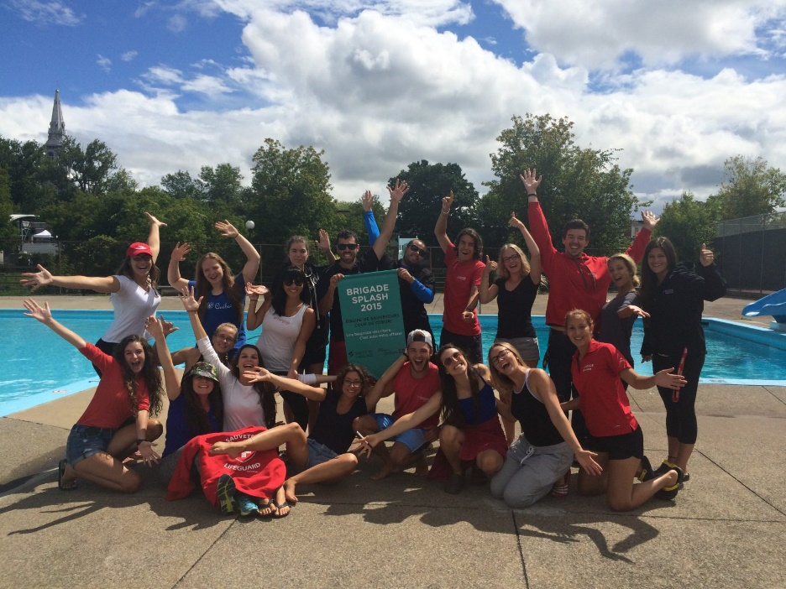

En échange, nous t’offrons :

- Une chance de faire la différence dans la vie de nos citoyens et qui sait, de peut-être sauver une vie !
- L’opportunité de mettre ta certification de sauveteur national et de moniteur en sécurité aquatique durement acquises
- Un horaire de travail adapté à tes besoins (incluant deux semaines de vacances dans l’été !)
- Un salaire plus que concurrentiel par rapport à tes amis
- Une chance de garnir ton CV avec une expérience de travail et une lettre de recommandation pour ton futur employeur
- Et du fun en masse tout l’été avec une gang de cinglé comme toi !

Envoie-nous ta candidature à rh@ville.x.qc.ca

